#### CLUB INFORMATIQUE

#### 

#### RAPPORT

***LES TRAVEAUX PRATIQUES :TP2 BATCH***

Réalisée par : *DOUNYA ABOUSSAKKINE*

Encadrée par MR *: MEHDI ERRAJI*

filière: GENIE INFORMATIQUE

*INTRODUCTION :*

* Le terme **batch** désigne en informatique l'automatisation d'une suite de commandes exécutées en série sur un ordinateur .

*EXERCICE1 : CREEZ VOTRE PREMIER FICHIER BATCH*

1. 2) On vas ouvrir une fenêtre de commande MS-DOS puis on vas Accéder au répertoire racine du lecteur C et créez un répertoire appelé BatchFiles. On peut utiliser ce répertoire pour enregistrer nos fichiers batch

*C:\Users\hp\Pictures\tp2p1.PNG*

1. On vas Changer dans le dossier Batchfiles.on vas Créer un nouveau fichier appelé Ex1.bat à l'aide du bloc-notes.
2. Pour ce faire, on vas taper notepad ex1.bat sur la ligne de commande.

*C:\Users\hp\Pictures\tp2p2.PNG*

1. *Voila le fichier dans notepad*

On vas Taper les lignes suivantes dans le fichier et enregistrez. Chacune des lignes ci-dessous est une commande.

cls

ver

pause  
dir c:\windows

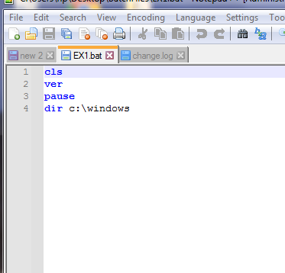

1. Avant de continuer, on peut souvenir de l'effet de chacune des 4 commandes que nous avons tapées dans le fichier  puis on vas les rechercher dans l'aide.

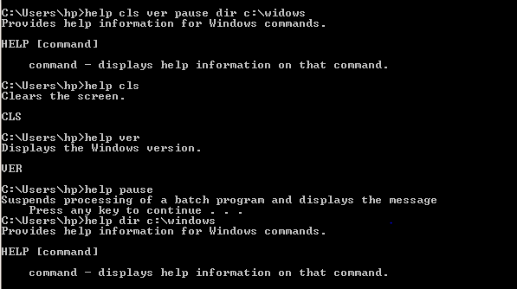

1. Nous sommes donc dans le dossier Batchfiles
2. On vas Entrer DIR et nous assurrons que nous envoyons un fichier appelé EX1.BAT comme il est presentee dans la page suivante:

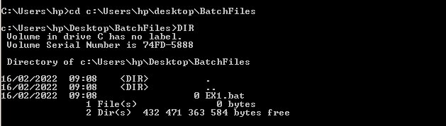

1. À l'invite, on vas taper le nom du fichier batch, c'est-à-dire Ex1 et appuyons sur Entrée et voila

*C:\Users\hp\Pictures\tp2p5.PNG*

10) Mettons la commande @ECHO OFF comme première ligne dans Ex1.bat.

Puis on vas Exécuter à nouveau le fichier batch. Et voila l'effet de cette déclaration

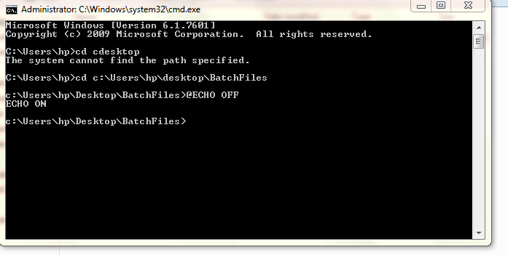

*Finalement on a reussir d’integrer au fichier dans batchfiles :*

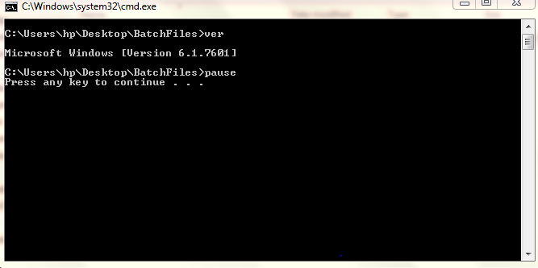

*Comme conclusion dans cet exercice c’est une nouvelle expérience de travailler comme ça et avec batch alors étape par étape je commence à comprendre beaucoup des choses*

*Exercice 2 :* *Créer une structure de répertoire*

1. ***On va écrire un programme batch appelé EX2.BAT qui crée la structure de répertoires suivante sur le lecteur C***

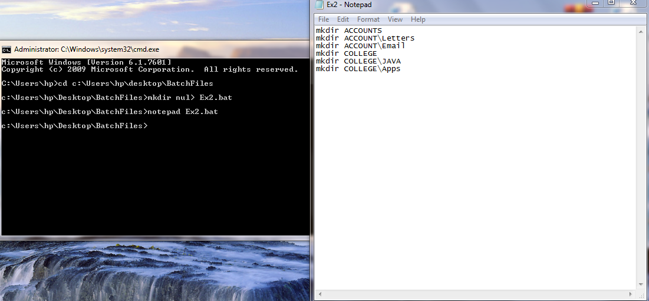

***Maintenant on va Vérifier dans l'explorateur ou à l'invite que la structure de répertoires indiquée ci-dessus a été créée.***

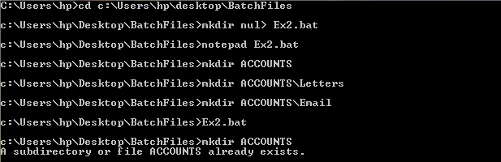

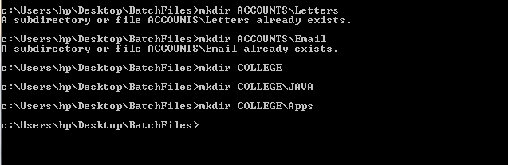

Ajoutons des commentaires à tous nos fichiers batch en utilisant la commande Rem au début de la ligne

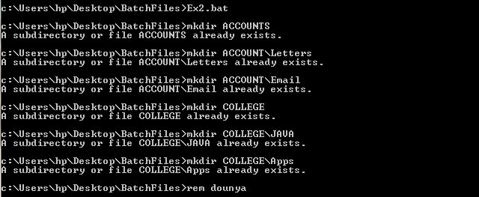

# Exécutons le fichier batch EX2.BAT. maintenant nous sommes dans un dossier comme lequel nous étions avant d'exécuter le fichier de commandes. Alors nous ne devons pas déplacer le répertoire à la suite de l'exécution d'un fichier de commandes.

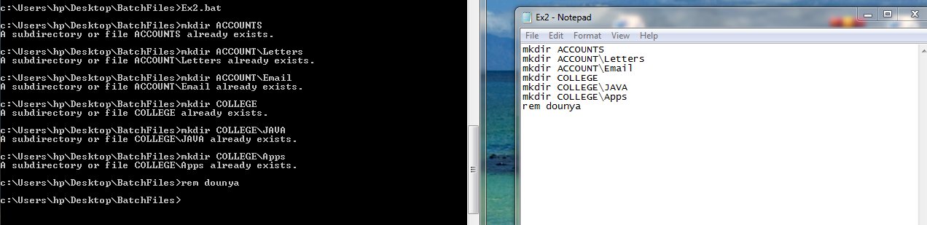

*EXERCICE3 :* Exemple de caractères génériques

*On va Écriver un programme de commandes appelé EX3.BAT qui répertorie tous les fichiers commençant par la lettre M et ayant l'extension .EXE sur le lecteur C. Il doit rechercher à partir de la racine dans tous les sous-répertoires*.

***Et voila comme il est presentee dans la page avec la command suivant***:

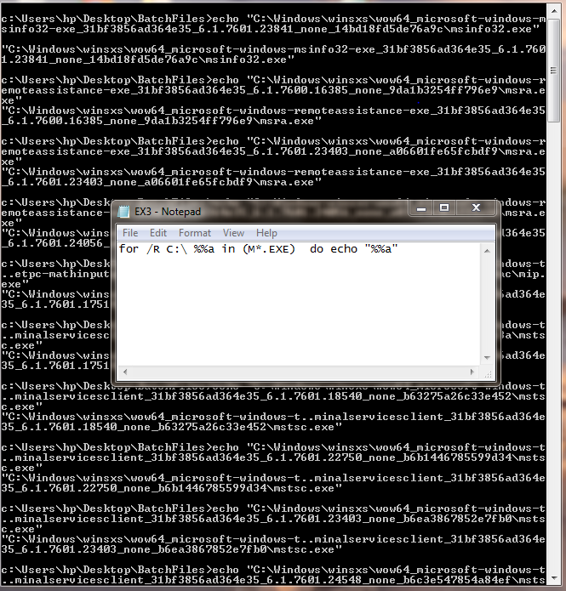

*EXERCICE 4 :* **– *Exemple de caractères génériques***

*1)* *on va Écriver un programme batch appelé EX4.BAT qui répertorie tous les fichiers correspondant à l'un des critères suivants à la racine du lecteur C et dans ses sous-répertoires* :

a*) Les fichiers avec une extension COM et dont le nom de fichier comporte 4 lettres. par exemple chcp.com mode.com etc.*

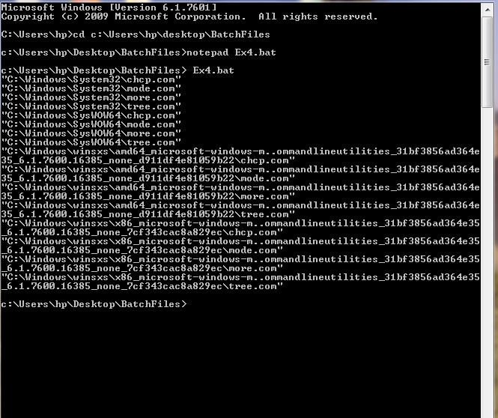

voilà la commande dans notepad

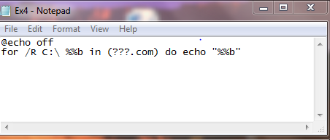

*b) Fichiers EXE dont la 2e lettre est I, par exemple WINHELP.EXE DIAGS.EXE etc*.

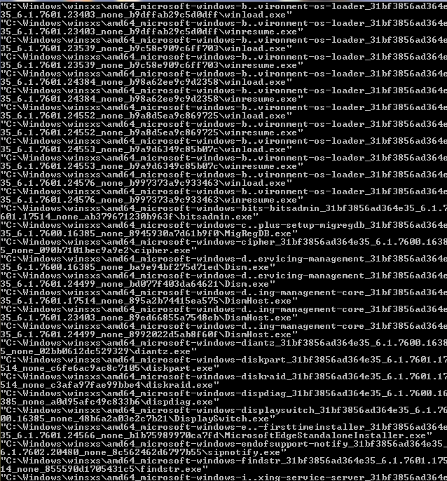

*Voilà la commande dans notepad*

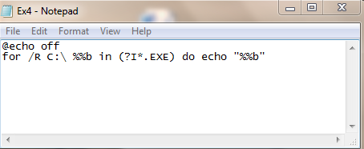

EXERCICE5 : **– Exemple de jokers**

*On va Écriver un programme batch appelé EX5.BAT qui répertorie tous les fichiers correspondant à l'un des critères suivants dans le dossier Windows et dans ses sous-répertoires :*

a) Les fichiers dont l'extension commence par la lettre C.

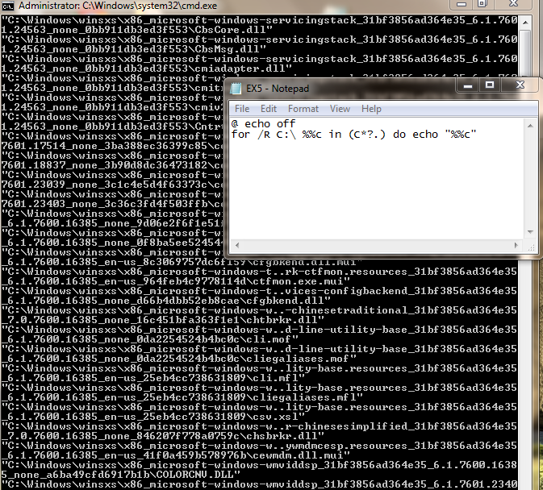

*2)*

b) Liste des dossiers et des fichiers qui n'ont pas d'extension

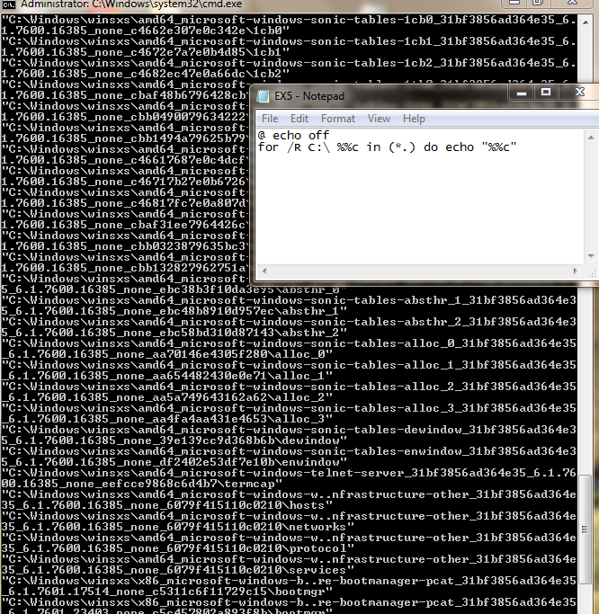

*EXERCICE 6 :* **Exemple de caractères génériques**

*1)*

On vas Écrire un programme batch appelé EX6.BAT

Votre fichier de commandes doit faire ce qui suit :

*• Effacer l'écran*

*• Ajoutez une ligne pour changer de répertoire dans le répertoire C:\Windows*

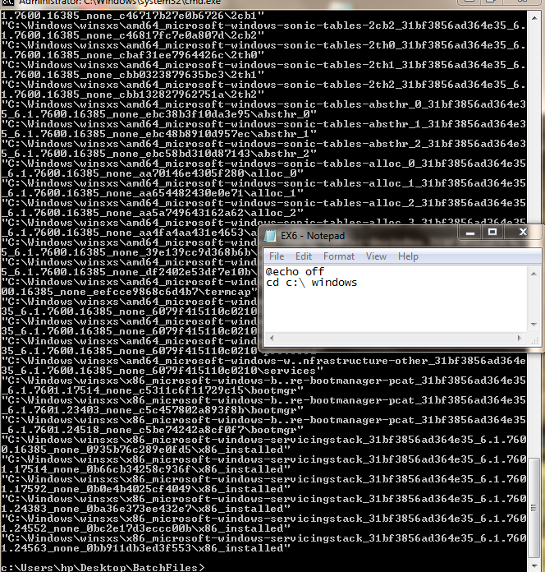

*2)*

*• Ajoutez une ligne pour lister tous les fichiers avec une extension TXT dans ce répertoire*

*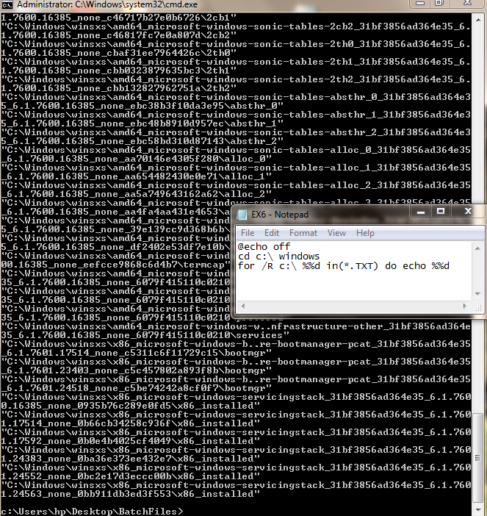 conclusion*

*pour conclure on peut dire que* ***Les fichiers batch sont des fichiers qui contiennent une liste de commandes. Il exécute les commandes dans le fichier lorsque vous exécutez le fichier batch. Les commandes s'exécutent une par une. Une commande dans un fichier de commandes peut être utilisée pour démarrer/exécuter une autre application.***